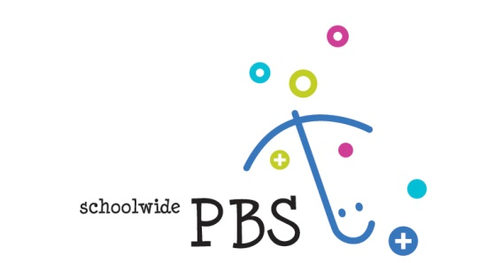

Inschrijfformulier

 | 6-daagse scholing tot SWPBS coach
Data: | Dag 1: 20 januari 2022  Dag 2: 17 maart 2022  Dag 3: 12 mei 2022  Dag 4: 22 september 2022  Dag 5: 17 november 2022  Dag 6: n.n.b.
Locatie: | Duivendrecht
Kosten: | €2930,-

Naam organisatie:
Uw leidinggevende
Factuuradres: |  |  |  |  | (straat en huisnummer / postbus)
 |  |  |  |  | (postcode en woonplaats)
 |  |  |  |  | (e-mail)
Uw werkadres: |  |  |  |  | (straat en huisnummer / postbus)
 |  |  |  |  | (postcode en woonplaats)
Uw naam:
Telefoon:
E-mail adres | Mobiel nummer:
SWPBS School
Uw huidige functie:

Wat is uw hoogst genoten opleiding?
Voegt u s.v.p. een kopie bij van uw diploma en van uw CV

Hoeveel jaar bent u werkzaam (geweest) in het onderwijs, waar en in welke functie(s)?

Hoeveel jaar bent u werkzaam (geweest) in de Jeugdzorg, waar en in welke functie (s)?

Hoeveel jaar werkervaring heeft u in het begeleiden, coachen en trainen van grote groepen andere professionals en in welke functie heeft u anderen begeleid? (stages zijn hierbij niet relevant)
Stuurt u s.v.p. kopie mee van documentatie die uw werkervaring in deze aantoont.

Hoeveel jaar werkervaring heeft u in het begeleiden en coachen van kleine groepjes andere professionals of ouders en in welke functie heeft u anderen begeleid? (stages zijn hierbij niet relevant)
Stuurt u s.v.p. kopie mee van documentatie die uw werkervaring in deze aantoont.
Op welke geïnteresseerde school/ scholen gaat u een SWPBS implementatietraject begeleiden of ondersteunen?

Wat is uw motivatie om zich te laten scholen tot SWPBS coach?

Inschrijving geschiedt op volgorde van binnenkomst. Na ontvangst van dit ingevulde formulier ontvangt u nader bericht over uw deelname. Door te tekenen gaat u akkoord met de voorwaarden van deze opleiding*.

Akkoord Management  Plaats hier uw handtekening: |  |  | Retourneer dit ingevulde formulier s.v.p. naar PI Research/  Kenniscentrum SWPBS Nederland  t.a.v. het secretariaat  Postbus 366  1115 ZH Duivendrecht  of naar secretariaat@piresearch.nl
Naam:

*Bij annulering van de opleiding minder dan een maand en meer dan een week voor de start van de training wordt 50% van de hierboven genoemde kosten in rekening gebracht. Bij annulering binnen een week wordt 100% in rekening gebracht.

